OBJAVA ZA MEDIJE

U HRVATSKOJ AKADEMIJI ZNANOSTI I UMJETNOSTI ODRŽAN OKRUGLI STOL POŽARI OTVORENOG PROSTORA
– POSLJEDICE I PREVENCIJA

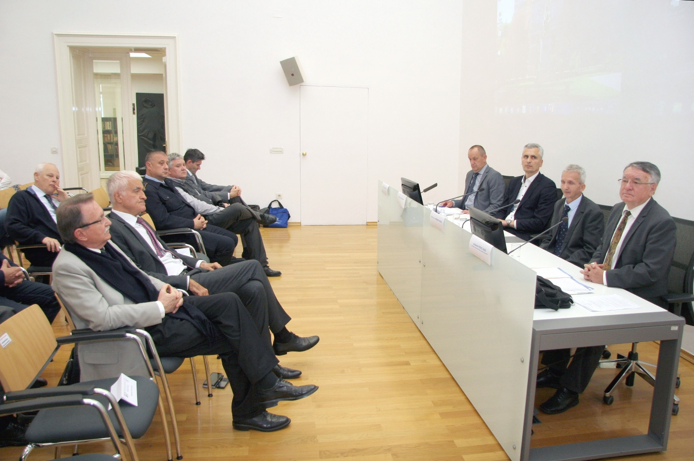

Zagreb, 31. svibnja 2019. – U Knjižnici Hrvatske akademije znanosti i umjetnosti u petak 31. svibnja održan je okrugli stol Požari otvorenog prostora – posljedice i prevencija koji je organiziralo Znanstveno vijeće za zaštitu prirode HAZU. Skup je otvorio predsjednik HAZU akademik Velimir Neidhardt koji je iznio niz primjera izazova s kojima se suvremeni svijet suočava zbog klimatskih promjena.
Dr. sc. Krešimir Pandžić govorio je o posebnom izvješću Međuvladinog panela o klimatskim promjenama (IPCC) koji djeluje od 2015 s ciljem pripreme posebnog izvješća o utjecaju globalnog zatopljenja 1,5 °C iznad predindustrijske prosječne razine temperature i odgovarajućim scenarijima emisije stakleničkih plinova kako bi se ono ograničilo na 1,5 °C. „Klimatske promjene već utječu na ljude, ekosustave i životne uvjete širom svijeta. Ograničenje globalnog zatopljenja na 1,5 °C nije nemoguće, ali to zahtijeva izrazite promjene u svim sferama društva. Da bi se to postiglo potrebno je svesti na nultu razinu neto kumulativne emisije CO2 i smanjiti buduće ne-CO2 radijacijsko forsiranje koji određuju vjerojatnost ograničenja globalnog zatopljenja na 1,5°C te provesti restrukturiranje postojećeg na zeleno gospodarstvo, postići udio 70-85% obnovljive energije do 2050., izbaciti ugljen iz proizvodnje električne energije do 2050., povećati upotrebu plina u odnosu na naftu, smanjiti emisije u zgradarstvu i prometu, uvesti promjene u gospodarenju zemljištem, investirati u energiju 1.8% BDP-a u razdoblju 2015-2030.“, rekao je Pandžić. O prevenciji šumskih požara govorili su prof. dr. sc. Željko Španjol i prof. dr. sc. Damir Barčić koji su istaknuli da su šumski požari jedan su od glavnih čimbenika devastacije i degradacije šuma na području Sredozemlja. Tijekom dugotrajnog razdoblja antropogeni utjecaj narušio je stabilnost i smanjio površine šumskih ekoloških sustava.
„Možemo ustvrditi da u Hrvatskoj imamo zadovoljavajuće riješeno pitanje kurativnih mjera od ustroja vatrogastva, koordinacije zapovijedanja, tehničke opremljenosti i napose obučenosti, iskustva i motiviranosti vatrogasaca. Stalna poboljšanja su potrebna u kontinuitetu, a primarno je poboljšati preventivne mjere“, rečeno je u izlaganju. Za problem šumskih ekosustava Mediterana gledano dugoročno požari predstavljaju loš način upravljanja i gospodarenja ruralnim područjem. Depopulacija je uzrokovala zapuštanje privatnih šuma i poljoprivrednih zemljišta na kojima se sukcesijom razvila šumska vegetacija. Gospodarske mjere moraju imati za cilj da se u šumama oteža nastanak požara, njegovo širenje i omogući lagan i pravovremen pristup u preventivnim djelatnostima (ophodnje) tako i kurativnim (gašenje-tehnika i ljudstvo). Primarni cilj koji može u najvećoj mjeri riješiti ovaj problem je definiranje funkcija u svrhu gospodarenja tlom. Pritom stalno treba raditi na edukativnom, promidžbenom i informativnom aspektu preventivnih mjera zaštite šumskih ekosustava i sveukupne vrijednosti prirodnih i antropogenih ruralnih krajobraza. Od ukupnog broja izgorenih površina na područje krša otpada gotovo 95 posto. Relevantni pokazatelj sveukupne protupožarne organizacije nije sami broj požara ili izgorena površina, već izgorena površina po jednom požaru. Prema znanstveno operativnim analizama i preporukama ona ne bi smjela biti veća od 10 hektara po požaru, no za cijelu Hrvatsku prosjek oko 50 hektara. Oko 60-70% požara prema uzroku nastanka evidentira se kao nepoznato, a ostali poznati uzroci su ljudska nepažnja s aktivnostima u prirodi, promet, odlagališta otpada i namjerno izazvani požari. Značajni uzrok su poljoprivredni radovi (paljenje biljnih ostataka). Oni su razlog nekontroliranog širenja na napuštene i neuređene poljoprivredne površine te privatne i državne šumske površine. Tek oko 1 posto požara može se pripisati nastanku prirodnim putem (grom, samozapaljenje). Stoga je najbolja prevencija povezana s kvalitetnim ruralnim razvojem usmjerenim na primarne djelatnosti, a to traži definirati nacionalnu gospodarsku strategiju i osigurati znatne poticajne mjere.
Mjere za ublažavanje pojave i posljedica požara otvorena prostora predstavio je prof. dr. sc. Ivica Kisić koji je upozorio da su se u mediteranskom dijelu Hrvatske klimatske promjene manifestirale sve učestalijom pojavom ljetnih požara otvorenih prostora koji su imali određeni negativni utjecaj na degradaciju tla, onečišćenje površinskih voda te promjene u krajoliku. „U Hrvatskoj najveću opasnost od požara ima mediteransko područje s gotovo 100.000 požara u razdoblju od 1998. Do 2018. Odstupanja od navedenog broja požara u ovom prostoru bilo je 2014. s 1026 požara i 2017. s ekstremnom pojavom čak 6906 broja požara. Zbog nedostatka izvora slatke vode, većina požara u priobalju gasi se morskom vodom, što izravno utječe na narušavanje fizikalnih i kemijskih značajki tla. Klimatske prilike koje postaju sve ekstremnije, te drastično smanjenje ruralnog stanovništva ukazuje da će požari otvorenih prostora u skoroj budućnosti biti sve veći problem“, rekao je Kisić. Unapređenje sustava vatrogastva u prevenciji i gašenju požara raslinja predstavio je Mario Starčević koji je najavio da će od 2020. Hrvatska vatrogasna zajednica kao središnji državni ured i nadležno tijelo za vatrogastvo obavljati upravne i stručne poslove u području vatrogastva. Ujedno se pokreću promjene u inspekcijsko-upravnom, organizacijskom i financijskom pogledu.

Marijan Lipovac
Ured za odnose s javnošću i medije HAZU

